Диагностические задания по теме
«Восточные цивилизации в эпоху Нового времени»
Блок 1. Тест
1. Когда князь Токугава Иэясу провозгласил себя сегуном?
а) 1506 г. б) 1603 г. в) 1700 г.
2. Какой японский город был открыт для торговли с голландцами ?
а) Эдо
б) Киото
в) Нагасаки
3. Какая династия находилась у власти в Китае в период с 1644 по 1912 г. ?
а) Хань
б) Цин
в) Мин
4. Какой китайский город был открыт для торговли с европейцами?
а) Гуанчжоу
б) Фучжоу
в) Нанкин
5. Когда в Индии власть захватили представители династии Великих Моголов?
а) 1757 г .
б) 1603 г.
в) 1526 г.
6. Город – столица Османской империи?
а) Дамаск
б) Лепанто
в) Стамбул

Блок 2. Понятийный аппарат. Заполните пропуски в таблице:
1. |  | Регулярная пехота в Османской империи
2. | Султан
3. |  | Высшее сословие богословов и законоведов в мусульманских странах
4. | Фактории
5. |  | индийцы, которые служили за вознаграждение в английской армии
6. | Каста
7 |  | английская компания, пользовавшаяся исключительным правом торговли со странами Востока
8 | Самоизоляция
9 |  | Военный правитель в Японии
10 | Сёгунат

Блок 4. История в лицах. Что вам известно об этих исторических личностях?

1 | 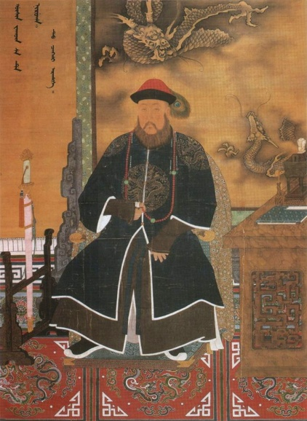  Доргонь
2 | 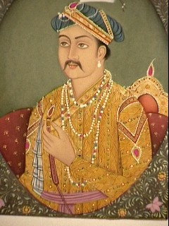  Акбар Великий
3 | 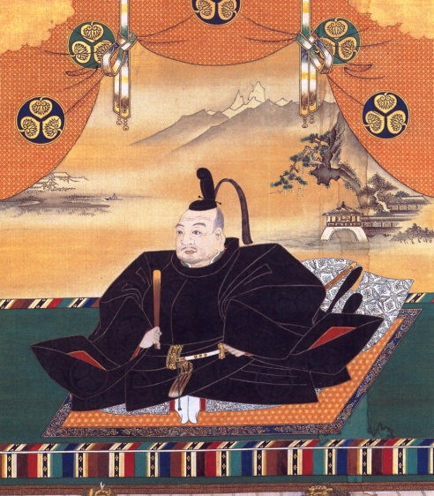  Тогукава Иэясу
4 | 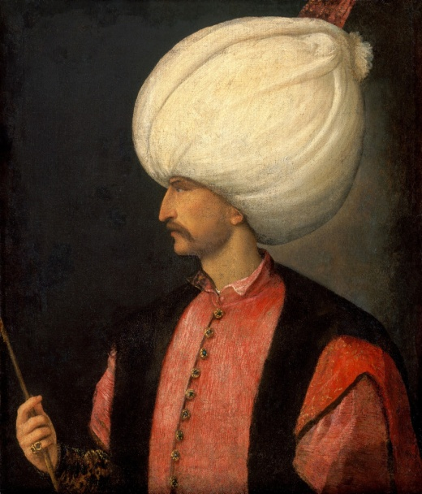  Сулейман Великолепный

Блок 4. Религии. Заполните пропуски в таблице:
Религиозное учение | Страна | Характерные особенности
Синтоизм
Конфуцианство
Буддизм
Даосизм
Индуизм
Ислам

